**Содержание**

Введение 2

1. Анализ требований к программному средству. 3

1.1. Аналитический обзор аналогов. 3

1.1.1 Аналог «Spotify». 3

1.1.2 Аналог «Яндекс Музыка». 4

1.2. Разработка функциональных требований, определение вариантов использования. 5

1.3 Вывод по разделу. 5

2. Разработка архитектуры проекта. 6

2.1. Обобщенная структура управления приложением. 6

2.2. Диаграммы UML, взаимосвязь всех компонентов. 6

2.3. Описание информационных объектов и ограничений целостности. 8

2.3.1. Таблица ROLE_ID. 8

2.3.2. Таблица USERS. 9

2.3.3. Таблица AUTORS. 9

2.3.4. Таблица GENRES. 9

2.3.5. Таблица TRACK_FILES. 9

2.3.6. Таблица TRACKS. 9

2.3.7. Таблица MAINTRACK. 10

2.3.8. Таблица LIKED. 10

2.3.9. Таблица COMPLITATIONS. 10

2.3.10. Таблица COMPLITATION. 10

2.3.11. Таблица PLAYLISTS. 11

2.3.12. Таблица PLAYLIST_TRACK. 11

2.4. Вывод по разделу. 11

# Введение

Целью данной работы являлось разработка приложения с графическим интерфейсом на платформе WPF. Это приложение предназначалось для демонстрации работы и взаимодействия с реляционной базой данных, которая использовалась в качестве вспомогательного компонента.

Для разработки приложения был выбран язык программирования C#. В основе приложения лежала идея предоставления клиенту доступа к музыкальным композициям, хранящимся в базе данных. Пользователь мог осуществлять поиск аудиозаписей по различным критериям, таким как жанр, автор и рейтинг. Администратор имел возможность загружать новые аудиозаписи на платформу

Для взаимодействия с базой данных был использован ADO.NET, который предоставлял удобные средства для работы с реляционными базами данных, включая выполнение хранимых процедур.

Важным аспектом разработки приложения была безопасность пользователей. В курсовом проекте была применена технология шифрования паролей перед их сохранением в базе данных. Также были использованы мультимедийные типы данных для хранения изображений и аудиофайлов.

Основной задачей проекта было создание функционального приложения на платформе WPF, демонстрирующего возможности работы с базой данных и удовлетворяющего следующим требованиям:

* реализация ролей администратора и рядового пользователя;
* поиск аудиозаписей по жанру, автору и рейтингу пользователя;
* загрузка аудиозаписей на платформу администратором;
* скачивание песен пользователем;
* взаимодействие с базой данных при помощи хранимых процедур.

В пояснительной записке вы сможете найти краткую информацию о похожих продуктах, архитектуре, реализации проекта, руководстве пользователя.

# Анализ требований к программному средству.

## **Аналитический обзор аналогов**.

Немаловажным этапом в разработке программного продукта является аналитический обзор прототипов и литературных источников.

На сегодняшний день можно встретить достаточно большое количество Web решений, разработанных для прослушивания музыки, но довольно малое количество десктоп программ, имеющих интуитивно понятный интерфейс. Были рассмотрены несколько программ-аналогов. Также все программы разделяются на desktop-приложения и web-приложения.

Desktop-приложения для поиска и прослушивания музыки:

* «Spotify».

Web-приложения:

* «Spotify».
* «Яндекс Музыка».

### **Аналог «Spotify».**

«Spotify» [1] — интернет-сервис потокового аудио (стриминговый), позволяющий легально прослушивать музыкальные композиции, аудиокниги и подкасты, не скачивая их на устройство. В одном окне: рекомендуемые станции, действия друзей, плейлисты пользователя, реклама новых альбомов.

Интерфейс «Spotify» представлен на рисунке 1.1.

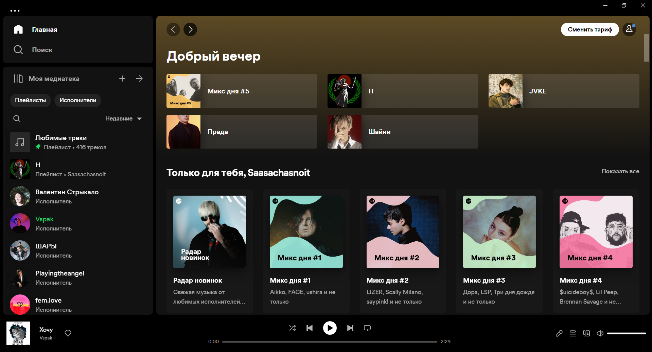

Рисунок 1.1 − Интерфейс «Spotify»

Проанализировав «Spotify», можно выделить основные минусы и плюсы данного программного средства.

Основные минусы:

* Отсутствие возможности слушать музыку без регистрации.
* Для скачивания музыки нужно покупать тариф.

Основные плюсы:

* Имеются «станции», которые подбирают музыку.
* Стильный дизайн.
* Приложение на телефон.
* Просмотр действий друзей.

### **Аналог «Яндекс Музыка».**

Еще одним аналогом выбран стриминговый сервис «Яндекс музыка» [2] который показан на рисунке 1.2. Продукт «Яндекс Музыка» — стриминговый сервис компании «Яндекс», позволяющий прослушивать музыкальные композиции, альбомы, подборки музыкальных треков и получать персональные рекомендации.

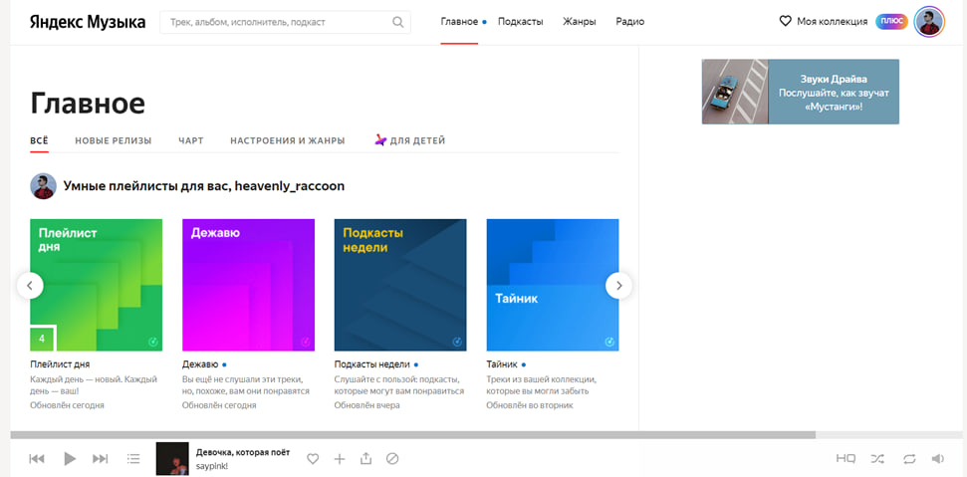

Рисунок 1.2 – Сайт «Tumblr»

Проанализировав «Яндекс Музыка», можно выделить её основные минусы и плюсы.

Основные минусы:

* Без подписки на «Яндекс Плюс» на экране много рекламы.
* Без подписки на «Яндекс Плюс» во время прослушивания будет проигрываться реклама.
* Нельзя скачать музыку на устройство.

Основные плюсы:

* Наличие мобильного приложения.
* Удобный интерфейс.
* Различные плейлисты, с подборками музыки по вкусу пользователя.
* Множество подкастов для прослушивания.
  1. **Описание бизнес функций.**

Разобрав приведенные выше стриминговые сервисы, можно сформировать общий функционал необходимый для работы приложения.

Прежде всего, база данных должна корректно работать с файлами изображений и аудиофайлами. У пользователя обязательно должна быть возможность прослушивать песни и добавлять их в избранные. Пользователь должен иметь возможность создавать свои подборки песен и изменять их.

Вариантами использования базы данных являются:

* Регистрация и авторизация пользователей.
* Добавление и удаление песен из избранных со стороны пользователей.
* Добавление и удаление песен со стороны модератора.
* Создание подборок песен со стороны модератора.
* Создание и изменение собственных подборок со стороны пользователя.

## **Вывод по разделу.**

В данном разделе были проведены исследования аналогичных решений, проанализированы их достоинства и недостатки, а также разработаны функциональные требования. Все перечисленные выше пункты являются важными для достижения поставленной цели и создания высококачественного продукта в будущем.

# Проектирование программного средства.

* 1. **Логическая схема базы данных.**

Схема базы данных ограничения целостности, связи и поля представлены на рисунке 2.1.

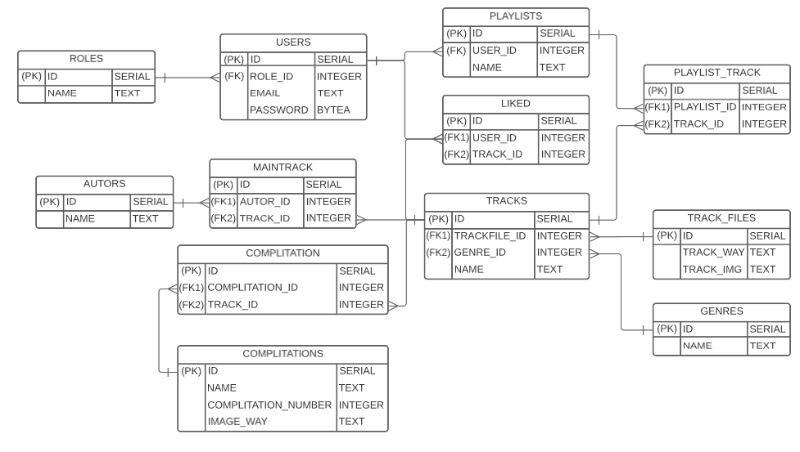

Рисунок 2.1 – Схема БД проекта

В проектируемой базе данных располагается 12 таблиц: 8 из которых основные для хранения сущностей.

Далее будет описана структура каждой таблицы. В таблице USERS хранятся данные для идентификации пользователей, зарегистрированных в приложении, и пользователей, имеющих права модератора, ROLES содержит роли доступные для пользователей, TRACKS содержит данные о загруженных песнях, GENRES для хранения жанров песен, AUTORS для хранения авторов песен, TRACK_FILES для хранения изображения обложки песни и самой песни, LIKED для хранения избранных песен пользователя, PLAYLISTS для хранения плейлистов созданных пользователем, COMPLITATIONS для хранения подборок созданных модератором, MAINTRACK используется для связи таблицы TRACKS и AUTORS, PLAYLIST_TRACK используется для связи таблицы PLAYLIST и TRACKS, COMPLITATION используется для связи таблицы COMPLITATIONS и TRACKS.

### **Таблица ROLE_ID.**

В состав таблицы Comments входят следующие столбцы:

* ID. Хранит уникальный идентификатор роли.
* NAME. Хранит название роли.

Таблица содержит ограничение первичного ключа для столбца ID.

### **Таблица USERS.**

Таблица состоит из следующих столбцов:

* ID. Хранит уникальный идентификатор пользователя.
* ROLE_ID. Хранит уникальный идентификатор роли пользователя.
* EMAIL. Хранит логин пользователя.
* PASSWORD. Хранит хешированный пароль.

Данная таблица содержит ограничение первичного ключа для столбца ID. Также для столбца ROLE_ID существует ограничение по внешнему ключу к таблице ROLE_ID.

### **Таблица AUTORS.**

Таблица состоит из следующих столбцов:

* ID. Хранит уникальный идентификатор исполнителя.
* NAME. Хранит имена исполнителей.

Таблица содержит ограничение первичного ключа для столбца ID.

### **Таблица GENRES.**

В состав таблицы GENRES входят следующие столбцы:

* ID. Хранит уникальный идентификатор жанра.
* NAME. Хранит названия музыкальных жанров.

Таблица содержит ограничение первичного ключа для столбца ID.

### **Таблица TRACK_FILES.**

В состав таблицы TRACK_FILES входят следующие столбцы:

* ID. Хранит уникальный идентификатор файлов песни.
* TRACK_WAY. Хранит ссылку на песню.
* TRACK_IMG. Хранит ссылку на обложку песни.

Для столбца ID таблица содержит ограничение первичного ключа.

### **Таблица TRACKS.**

В состав таблицы TRACKS входят следующие столбцы:

* ID. Хранит уникальный идентификатор тега.
* NAME. Хранит название песни.
* GENRE_ID. Хранит уникальный идентификатор жанра.
* TRACK_FILE_ID. Хранит уникальный идентификатор файла песни.

Для столбца ID таблица содержит ограничение первичного ключа. Также для столбцов GENRE_ID, TRACK_FILE_ID существуют ограничения по внешнему ключу к таблицам GENRES и TRACK_FILES.

### **Таблица MAINTRACK.**

В состав таблицы tags входят следующие столбцы:

* ID. Хранит уникальный идентификатор каждой отдельной связи между постом и тегом;
* TRACK_ID. Хранит уникальный идентификатор поста, к которому относится тег;
* AUTOR_ID. Хранит уникальный идентификатор тега, которой добавляется к посту.

Для столбца ID таблица содержит ограничение первичного ключа. Также для столбцов TRACK_ID и AUTOR_ID содержит ограничение внешнего ключа для таблиц TRACKS и AUTORS соответственно.

### **Таблица LIKED.**

В состав таблицы LIKED входят следующие столбцы:

* ID. Хранит уникальный идентификатор избранной песни;
* USER_ID. Хранит уникальный идентификатор пользователя, который добавляет песню в избранные;
* TRACK_ID. Хранит уникальный идентификатор песни, которая добавляется в избранные.

Для столбца ID таблица содержит ограничение первичного ключа. Также для столбцов TRACK_ID и USER_ID содержит ограничение внешнего ключа для таблиц TRACKS и USERS соответственно.

### **Таблица COMPLITATIONS.**

В состав таблицы COMPLITATIONS входят следующие столбцы:

* ID. Хранит уникальный идентификатор подборки;
* NAME. Хранит название подборки;
* IMAGE_WAY. Хранит путь к обложке подборки;
* COMPLITATION_NUMBER. Хранит количество песен в подборке.

Для столбца ID таблица содержит ограничение первичного ключа.

### **Таблица COMPLITATION.**

В состав таблицы COMPLITATION входят следующие столбцы:

* ID. Хранит уникальный идентификатор подборки;
* COMPLITATION_ID. Хранит название подборки;
* TRACK_ID. Хранит путь к обложке подборки.

Для столбца ID таблица содержит ограничение первичного ключа.

Также для столбцов TRACK_ID и COMPLITATION_ID содержит ограничение внешнего ключа для таблиц TRACKS и COMPLITATIONS соответственно.

### **Таблица PLAYLISTS.**

В состав таблицы PLAYLISTS входят следующие столбцы:

* ID. Хранит уникальный идентификатор подборки;
* NAME. Хранит название подборки;
* USER_ID. Хранит путь к обложке подборки;

Для столбца ID таблица содержит ограничение первичного ключа. Так же для столбца USER_ID содержит ограничение внешнего ключа для таблицу USERS.

### **Таблица PLAYLIST_TRACK.**

В состав таблицы PLAYLIST_TRACK входят следующие столбцы:

* ID. Хранит уникальный идентификатор подборки;
* PLAYLIST_ID. Хранит название подборки;
* TRACK_ID. Хранит путь к обложке подборки.

Для столбца ID таблица содержит ограничение первичного ключа. Также для столбцов TRACK_ID и PLAYLIST_ID_ID содержит ограничение внешнего ключа для таблиц TRACKS и PLAYLISTS соответственно.

* 1. **Диаграммы UML, взаимосвязь всех компонентов.**

Диаграмма UML базы данных можно увидеть на рисунке 2.1.

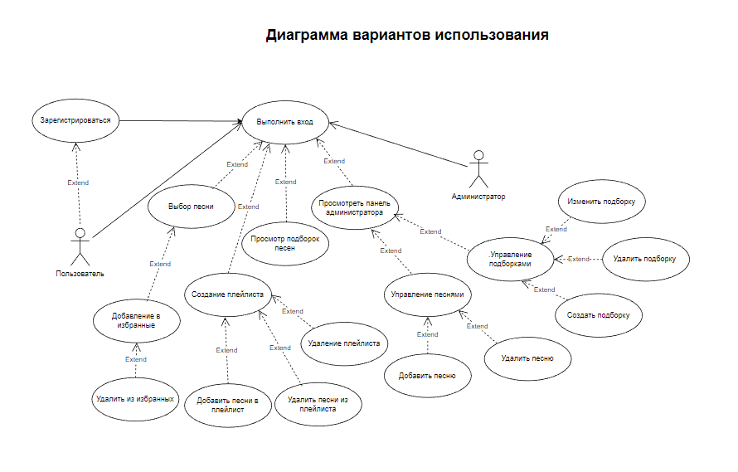

Рисунок 2.2 – Диаграмма использования

В данной схеме представлены варианты использования приложения. В возможности модератора входит:

* Просмотр подборок песен.
* Выбор песни.
* Добавление песен.
* Удаление песен.
* Создание музыкальных подборок.
* Изменение подборок.
* Удаление подборок.

В возможности пользователя входит:

* Просмотр подборок песен.
* Выбор песни.
* Добавление песен в избранные.
* Удаление песен из избранных.
* Создание плейлистов.
* Добавление песен в плейлист.
* Удаление песен из плейлиста.
* Удаление плейлистов.
* Прослушивание песен.

Также модератор может авторизоваться, а пользователи могут еще и регистрироваться.

* 1. **Вывод по разделу.**

В разделе была разработана детальная архитектура проекта, которая включает в себя не только обобщенную структуру управления приложением, но и диаграмму UML, которая поможет разработчикам лучше понимать взаимодействие компонентов приложения. Были также описаны все таблицы базы данных и ограничения целостности, что поможет обеспечить корректное и безопасное хранение данных.